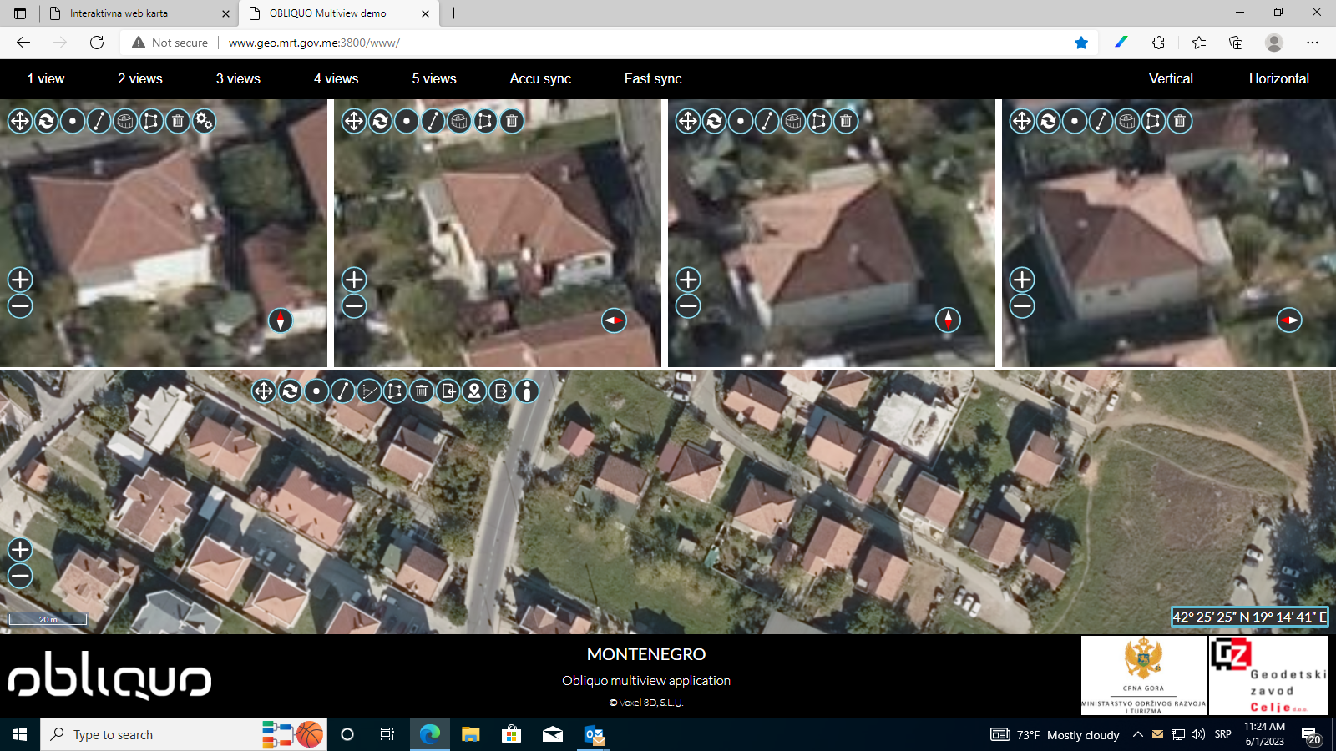KO Podgorica III, kat. parcela br. 4987/7